Przygotuj się na Rangera nowej generacji!

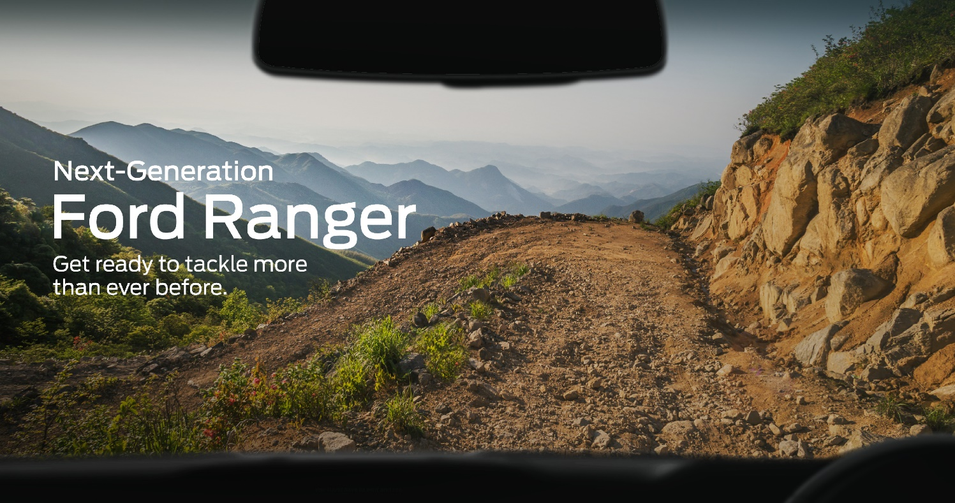

WARSZAWA, 9 września 2021 roku – Dziś opublikowany został oficjalny zwiastun Forda Rangera nowej generacji #NextGenRanger. Model będzie zaprezentowany jeszcze w tym roku i wprowadzony na rynek w roku 2022.

Najbardziej wytrzymały, wszechstronny i najlepiej skomunikowany Ranger, opracowany przez Forda z myślą o klientach, będzie łączył doskonałe parametry terenowe z wpisanymi w DNA Forda dynamicznymi właściwościami jezdnymi.

Ranger nowej generacji będzie idealnym pick-upem - partnerem w pracy, w wyjazdach rodzinnych i rozrywce.

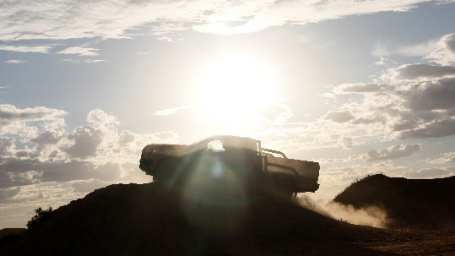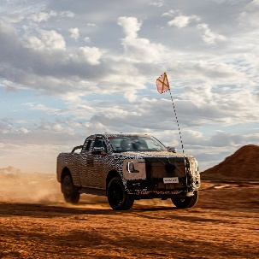

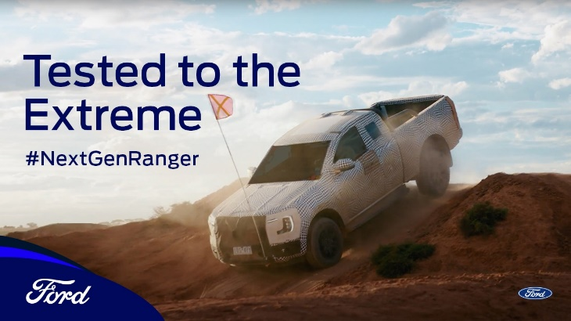

Z ogromną przyjemnością prezentujemy niezwykle sprawnego Rangera nowej generacji w jego naturalnym środowisku.

Film na YouTube: https://youtu.be/nHlz1SAjFbs

Przygotuj się na kolejne odsłony!

Kontakt: | Mariusz Jasiński
 | Ford Polska Sp. z o.o.
 | (22) 6086815
mjasinsk@ford.com

